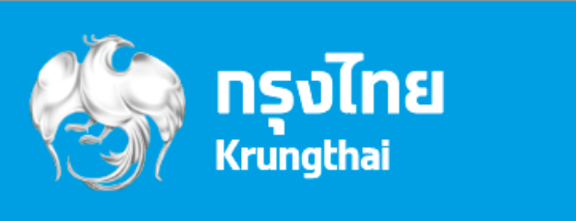

**ภาพข่าวประชาสัมพันธ์**

**กรุงไทยจัดกิจกรรม ”จิตอาสารักษ์โลก ล่องเรือเก็บขยะ” จับมือชุมชนดูแลคลองพระโขนง**

ธนาคารกรุงไทย ดำเนินธุรกิจโดยให้ความสำคัญกับสิ่งแวดล้อม สังคม และธรรมาภิบาล (ESG) เสริมสร้างความแข็งแกร่ง และสนับสนุนชุมชนอยู่ร่วมกับสิ่งแวดล้อมอย่างยั่งยืน ผ่านโครงการกรุงไทยรักชุมชน ล่าสุด จัดกิจกรรม ”**จิตอาสารักษ์โลก ล่องเรือเก็บขยะ**” ภายใต้โครงการกรุงไทยรักคลองพระโขนง โดยพนักงานกรุงไทยจิตอาสา **“VVE Vayu Volunteer”** ร่วมกับ เจ้าหน้าที่สำนักการระบายน้ำกรุงเทพฯ และชาวบ้านวิสาหกิจชุมชนเกาะกลาง เขตคลองเตย จำนวนกว่า 100 คน ร่วมกันเก็บขยะบริเวณคลองพระโขนง คืนความสะอาดให้กับคลอง สร้างสุขอนามัยที่ดีให้ชุมชน ปลูกจิตสำนึกการดูแลรักษาสิ่งแวดล้อมให้ชุมชนริมคลอง ซึ่งสามารถจัดเก็บขยะได้จำนวน 2,680 กิโลกรัม

นอกจากนี้ จิตอาสา “VVE Vayu Volunteer” ร่วมส่งเสริมการบริหารจัดการขยะตามหลักเศรษฐกิจหมุนเวียน (Circular Economy) กับชุมชนเกาะกลาง ผ่านกิจกรรมแปรรูปน้ำมันพืชเหลือใช้เป็นสบู่ซักล้าง เพื่อให้สมาชิกในชุมชนนำไปใช้ประโยชน์ รวมทั้ง มอบถุงยังชีพให้แก่ผู้ป่วยติดเตียงในชุมชน เพื่อเป็นกำลังใจ และส่งเสริมการมีคุณภาพชีวิตที่ดีขึ้นของคนไทย ตามวิสัยทัศน์ “**กรุงไทย เคียงข้างไทย สู่ความยั่งยืน**”

**ทีม Marketing Strategy**

**13 พฤษภาคม 2568**